BERAGAM KEGIATAN RUTIN MASYARAKAT DESA SUNDAMEKAR YANG MASIH DILESTARIKAN
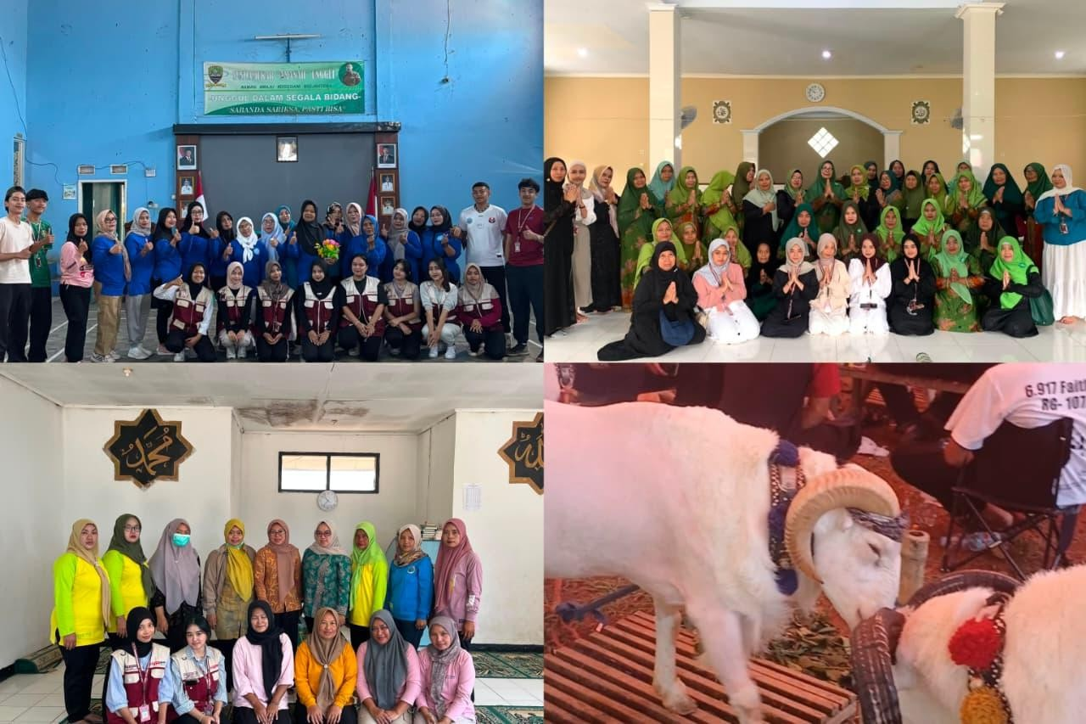
Sumber : Hasil Observasi KKN UPI (2026)

Desa Sundamekar yang terletak di Kecamatan Cisitu, Kabupaten Sumedang, Jawa Barat, punya banyak kegiatan rutin yang sampai sekarang masih terus berjalan. Kegiatan-kegiatan ini bukan cuma soal jadwal harian atau bulanan, tapi juga jadi bagian dari cara warga desa saling terhubung satu sama lain. Mulai dari kegiatan keagamaan, kesehatan, sampai hiburan tradisional, semuanya berjalan berdampingan dan sudah jadi kebiasaan yang dijaga warga sampai hari ini.

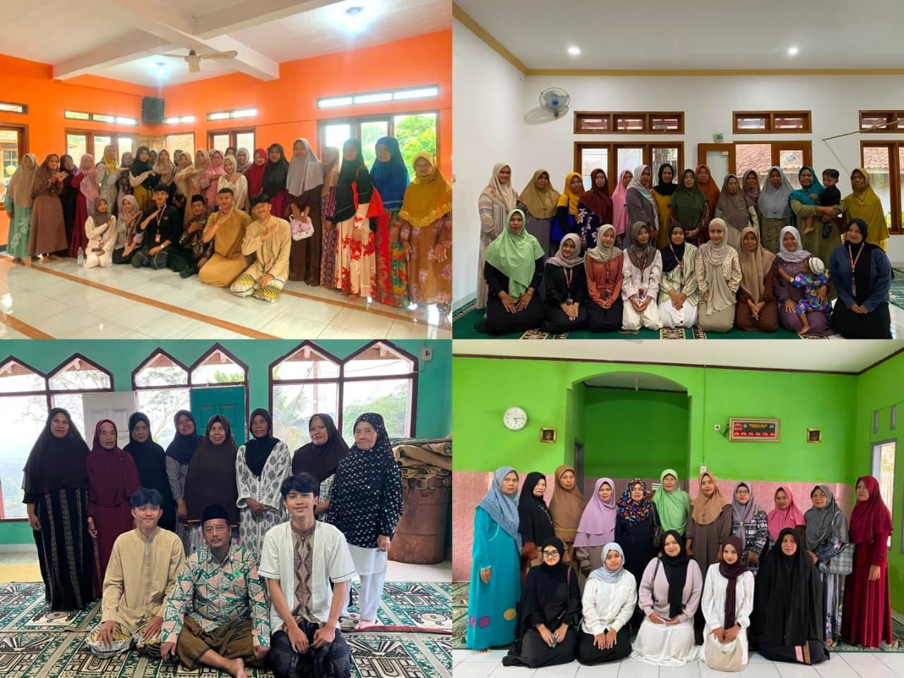

Gambar : KKN UPI mengikuti pengajian rutin desa sundamekar Sumber : Dokumentasi KKN UPI (2026)
Salah satu kegiatan yang paling aktif adalah pengajian rutin (pangaosan) yang dilaksanakan hampir setiap hari di berbagai dusun.
- Senin: Majelis Taklim Baeturrohman dan Nurul Hasanah di Dusun Sundasuka.

- Selasa: Majelis Taklim Nurul Hidayah di Dusun Cimara.

- Rabu: Majelis Taklim Al Ikhlas di Dusun Bunikasih dan Al Falah di Dusun Campaka Kaler.
- Kamis: Majelis Taklim Nurul Huda di Dusun Campaka Kidul.

- Jumat: Majelis Taklim Al Muhajirin di Kebonsari, Al Barokah di Balungbang, Al Furqon di Sukamaju, serta Nurul Iman/Al Muhajirin di Cimacan.
- Sabtu: Majelis Taklim Al Hikmah di Sukamaju RT 01/RW 06 dan Al Andiya di Dusun Campaka Kaler.
Selain menjadi tempat belajar agama, pengajian juga menjadi sarana untuk mempererat hubungan antarwarga.

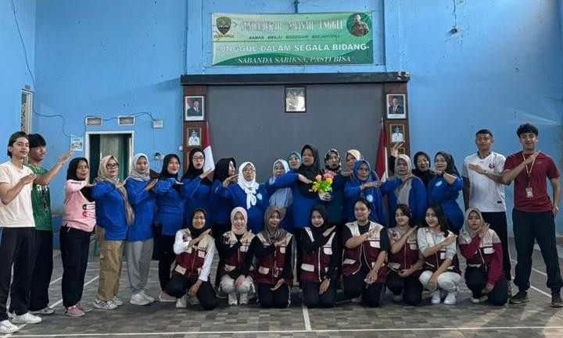

Gambar : KKN UPI mengikuti rutinitas senam lansia Sumber : Dokumentasi KKN UPI (2026)
Setiap hari Selasa, warga lansia di Sundamekar rutin mengikuti senam bersama. Kegiatan ini jadi salah satu cara desa memperhatikan kesehatan fisik para orang tua, sekaligus jadi momen ngumpul mingguan yang cukup ditunggu. Gerakannya memang ringan, tapi manfaatnya lebih ke menjaga kebugaran dan mencegah warga lansia jadi kurang aktif secara fisik.
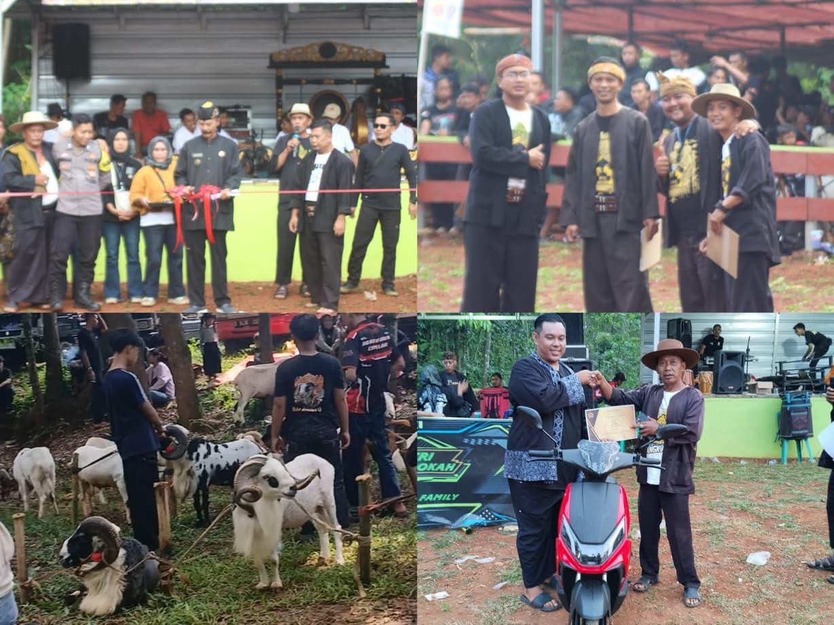
Gambar : seni ketangkasan domba garut

Sumber : Dokumentasi warga (2026)
Salah satu kegiatan yang cukup khas di Sundamekar adalah Seni Ketangkasan Domba Garut. Kegiatan ini diselenggarakan oleh Himpunan Peternak Domba Kambing Indonesia (HPDKI) dan rutin dilaksanakan setiap satu bulan sekali pada minggu keempat. Kegiatan ini baru dimulai sejak Maret 2026, tapi sudah cukup dikenal di kalangan warga sekitar. Dalam komunitas ini, sebutan "Apih" biasa dipakai untuk menyebut orang yang menekuni atau menggemari seni ketangkasan domba garut. Selain jadi hiburan, kegiatan ini juga jadi ajang berkumpulnya para peternak domba dari berbagai daerah

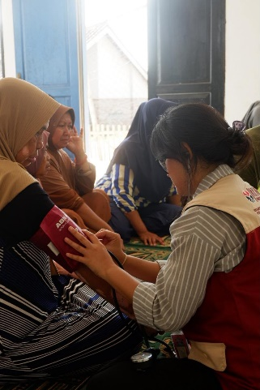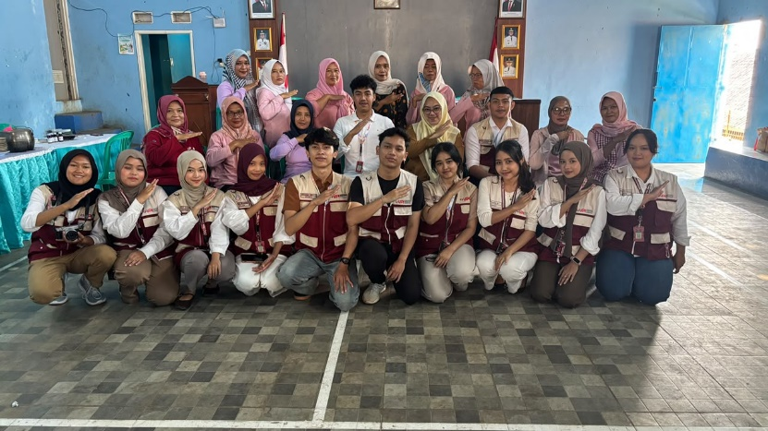
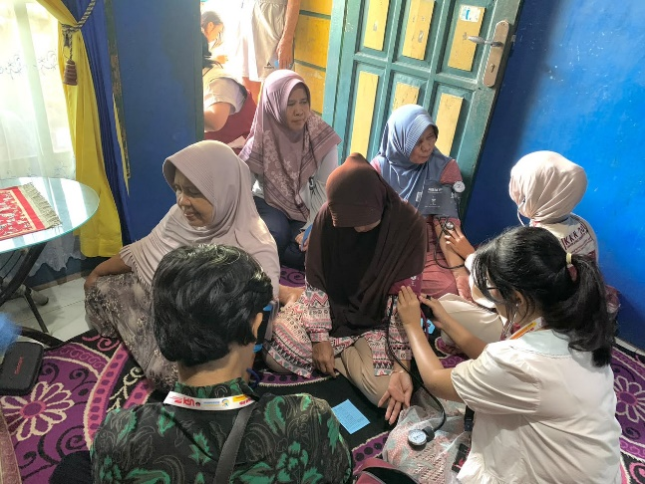
Gambar : KKN UPI mengikuti kegiatan posyandu rutin dan melakukan cek kesehatan gratis dan penyuluhan
Sumber : Dokumentasi KKN UPI (2026)
Layanan posyandu di desa sundamekar dilaksanakan tiga kali dalam sebulan, meskipun tanggal pastinya menyesuaikan kondisi di lapangan dan belum ditetapkan secara tetap. Posyandu jadi sarana pemantauan kesehatan dasar untuk ibu dan anak, seperti penimbangan berat badan balita dan pemeriksaan kesehatan sederhana lainnya. Karena dilakukan rutin, warga jadi lebih mudah memantau tumbuh kembang anak dari waktu ke waktu.

